

**МИНОБРНАУКИ РОССИИ**

**федеральное государственное бюджетное образовательное учреждение**

**высшего образования**

**«Московский государственный технологический университет «СТАНКИН»**

**(ФГБОУ ВО МГТУ «СТАНКИН»)**

|  |  |
| --- | --- |
| **Институт**  информационных технологий | **Кафедра**  информационных систем |

**Отчет по лабораторной работе №3**

по дисциплине «**Веб-программирование**»

на тему: «**Основы языка python. ооп. кЛАССЫ. МЕТОДЫ**»

|  |  |  |
| --- | --- | --- |
| **Студент** группа ИДБ–19–05 |  | **Никитина А.С.** |
|  | подпись |  |
| Руководитель |  | **Адамова Ю.С.** |
|  | подпись |  |

**ВЫПОЛНЕНИЕ ЗАДАНИЙ**

Ссылка на github: <https://github.com/LinaWandel/Laboratornaya-3.git>

1. **ЗАДАНИЕ 1**

Написать класс Sphere для представления сферы в трехмерном пространстве.

• конструктор, принимающий 4 действительных числа: радиус, и 3 координаты центра шара. Если конструктор вызывается без аргументов, создать объект сферы с единичным радиусом и центром в начале координат.

• метод get_volume (), который возвращает действительное число — объем шара, ограниченной текущей сферой.

• метод get_square_(), который возвращает действительное число — площадь внешней поверхности сферы.

• метод get_radius_(), который возвращает действительное число — радиус сферы.

• метод get_center_(), который возвращает тьюпл с 3 действительными числами — координатами центра сферы в том же порядке, в каком они задаются в конструкторе.

• метод set_radius_(r), который принимает 1 аргумент — действительное число, и меняет радиус текущей сферы, ничего не возвращая.

• метод set_center (x, y, z), который принимает 3 аргумента — действительных числа, и меняет координаты центра сферы, ничего не возвращая. Координаты задаются в том же порядке, что и в конструкторе.

• метод is_point_inside (x, y, z), который принимает 3 аргумента — действительных числа — координаты некоторой точки в пространстве (в том же порядке, что и в конструкторе), и возвращает логическое значение True или False в зависимости от того, находится эта точка внутри сферы.

На рисунке 1.1 показана работа программы 1.

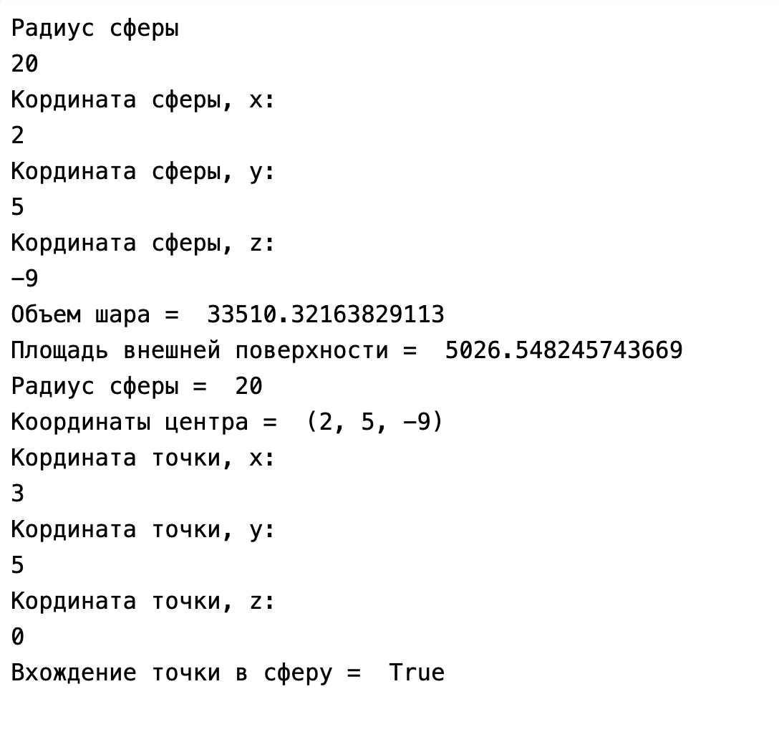

Рис.1.1. Работа программы 1

1. **ЗАДАНИЕ 2**

Написать класс Matrix, который будет прообразом математического объекта(для простоты квадратная матрица). Определить для него методы сравнения на основе детерминанта этой матрицы - если детерминант первой матрицы больше, то и матрица больше. Для остальных операций аналогично. Так же реализовать операции сложения, умножения двух матриц.

На рисунке 2.1 показана работа программы 2.

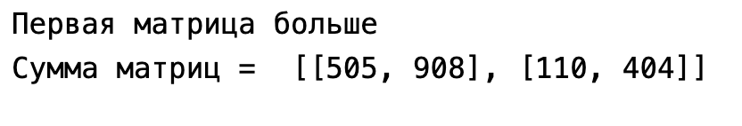

Рис.2.1. Работа программы 2

**ВЫВОД**

В ходе лабораторной работы были изучены основы языка Python, принципы ООП, работа с классами и методами.